Ligninger

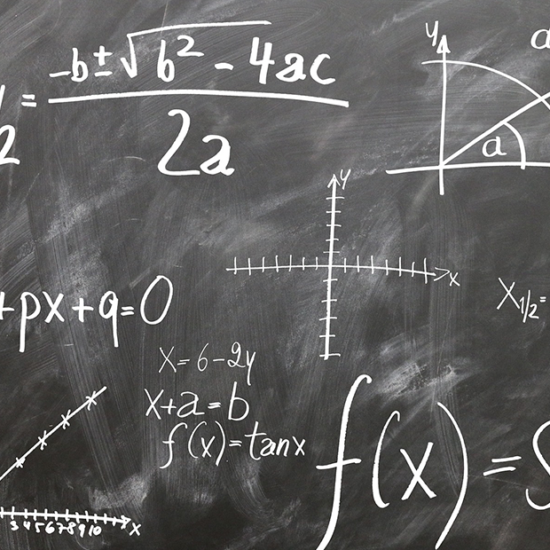

Jeg har valgt at arbejde med ligninger, da det er det som interesserer mig mest ved matematikken. Det kan være udfordrende og samtidig meget tilfredsstillende at løse forskellige ligninger. Her i opgaven vil jeg komme ind på hvordan man løser forskellige slags ligninger og uligheder, med forskellige metoder.

# Problemformulering

1. Regneregler nå man skal løse ligninger
2. Regler for ligninger med en ubekendt
3. regler for ligninger med 2 ubekendte
4. Regnestykke med to ligninger med 2 ubekendte.

# Regneregler for ligninger

De fire grundlæggende regneregler addition, subtraktion, multiplikation og division, er de regler som kan bruges på forskellige måde til at løse ligninger.

**Additionsreglen** kan bruges til at lægge et givent tal til på begge sider af lighedstegnet.

Eksempel:

|  |  |  |
| --- | --- | --- |
|  | $$4x-10=18$$ |  |

10 lægges til begge sider

|  |  |  |
| --- | --- | --- |
|  | $$4x-10+10=18+10$$ |  |

Herefter kan man regne det ud på begge sider

|  |  |  |
| --- | --- | --- |
|  | $$4x=28$$ |  |

Og nu kan vi finde X

|  |  |  |
| --- | --- | --- |
|  | $$x=7$$ |  |

**Subtraktionsreglen** er nøjagtig det modsatte af additionsreglen. Her trækker vi et givent tal fra, på begge sider af lighedstegnet.

Eksempel:

$$4x+16=20$$

Så samler vi X på en side og tal på den anden side, og skifter fortegn

$$4x=20-16$$

Så har vi fundet værdien for 4X

$$4x=4$$

Og nu kan vi finde X

$$x=4$$

**Multiplikationsreglen** er at gange på begge sider af lighedstegnet.

Eksempel:

$$\frac{1}{7}x=10$$

Vi starter med at gange med 7 på begge sider.

$$\frac{1}{7}*7x=10*7$$

Så kan vi finde X

$$x=70$$

**Divisionsreglen** er at dividere på begge sider af lighedstegnet.

Eksempel:

$$x*10=200$$

Her starter vi med at dividerer begge sider med 10

$$x*\frac{10}{10}=\frac{200}{10}$$

Så kan vi finde X

$$x=20$$

# Ligninger med EN ubekendt

Målet er igen her at finde værdien på X.

Vi tager udgangspunkt i denne ligning:

$$10-\left(7x-10\right)+9x=4(x-12)$$

Det første vi gør, er at regne parenteserne ud for sig.

$$10-7x+10+9x=4x-48$$

Så samler vi X’erne på en side. Og tallene på den anden side. (Husk at vi skifter fortegn, når et tal flyttes)

$$10+10+48=4x+7x-9x$$

Så udregner vi begge sider

$$68=2x$$

Så dividerer vi med 2 på begge sider

$$\frac{68}{2}=\frac{2x}{2}$$

Så kan vi endelig finde X

$$x=34$$

# Ligninger med to ubekendte

Ligninger med to ubekendte er en lidt anden sag. Her gør vi det at vi skriver to ligninger op, gerne over og under hinanden for synets skyld. Der findes flere metoder til at løse ligninger med to ubekendte, men den jeg vil vise nu er indsættelsesmetoden.

**Indsættelsesmetoden:**

Eksempel:

$$\left(I\right):y-x=-10$$

$$\left(II\right):5y+3x=18$$

Vi vælger først den ”nemmeste” ligning, i dette tilfælde er det (I), og isolere den.

$$y=-10+x$$

Nu indsætter vi (-10 + X) i stedet for Y i ligning (II)

$$5\left(-10+x\right)+3x=18$$

Nu fjerner vi parentesen ved at gange ind i den

$$-50+5x+3x=18$$

Så samler vi X og tal på hver sin side, og igen skifter fortegn når der skiftes

$$8x=18+50$$

$$8x=68$$

Divider med 8 på begge sider

$$x=8,5$$

Nu kan vi indsætte X’s værdi i den isolerede ligning for at finde Y

$$y=-10+8,5$$

$$y=-1,5$$

# Uligheder

> Større end

< Mindre end

≥ Større end eller lig med

≤ Mindre end eller lig med

Ved uligheder gælder de samme regneregler som ved ligninger, men der er et par ekstra regler der tilføjes. Du må f.eks. gange eller dividere med det samme negative tal på begge sider af ulighedstegnet hvis du husker at vende det om.

Eksempel:

$$-10x+40 <20+10x$$

Lige som ved almindelige ligninger, så samler vi tal og X’er for sig, på hver sin side af ulighedstegnet, og igen husker vi at skifte fortegn når vi flytter

$$40-20<10x+10x$$

Så regner vi begge sider ud

$$20<20x$$

Og så kan vi konkludere at 1 er mindre end X

$$1<x$$

# Konklusion

Ligninger løses ved hjælp af addition, subtraktion, multiplikation og division. Selvom det ved første øjekast kan se uoverskueligt ud, så giver det faktisk rigtig god mening når først man har sat sig ind i hvilke regneregler der skal bruges hvornår. Ved nogle slags ligninger, f.eks. to ligninger med to ubekendte, findes der flere regneregler som kan bruges, alt efter hvad med foretrækker. Jeg valgte indsættelsesmetoden, da det er den der falder mig lettest at bruge. Uligheder skal opfattes på samme måde som almindelige ligninger, man samler X og tal for sig, og bruger de samme regne regler.